TÝDENNÍ PLÁN Č.16
1.TŘÍDA 2017/2018 | OD:14.12.2020 | DO: 20.12. 2020
JMÉNO: |  | www.skola-sokolec.cz

Psaní | Učivo: | Pozor na…..
Pondělí | písanka 1 - str. 20 | - píšeme tužkou č.2 (HB)  - správné sezení  - rozcvičení ruky  - správné držení tužky  Nezapomeň – tužka má být ořezaná.
Úterý | písanka 1 - str. 21
Středa | písanka 1 - str. 22
Pátek | písanka 1 - str. 23
Čtení | Slabikář/ Pracovní sešit | Ústní procvičování….
Pondělí | slabikář str. 16 PS str.6 | - obloučkujte slabiky - sluchová a zraková analýza  - délka slabik  - čteme slova, věty  - nezapomínáme na čtecí list
Úterý | slabikář str. 17
Středa | slabikář str. 18 PS str.7
Čtvrtek | slabikář str. 19
Pátek | slabikář str. 21
Matematika | Pracovní sešit 2 | Procvičuj…..
Pondělí | str.23 | - procvičujte +,- v oboru 0-9  - číselný obor 0-10 - porovnávejte < , =, >  - slovní úlohy  - geometrie - tvary
Úterý | str.24
Středa | str.25
Čtvrtek | str.26
Pátek | str.27
Anglický jazyk
Čtvrtek | UČ str. 28 - barvy, hračky | Christmas lesson - vánoční angličtina
Prvouka | Pracovní sešit | Ostatní……
Pondělí | PS str.22 | Zimní sporty. DV - chodec
Čtvrtek | PL
Výtvarná a pracovní výchova |  | HUDEBNÍ VÝCHOVA | TĚLESNÁ VÝCHOVA
Mikuláš, anděl čert – kombinované techniky  - dokončení |  | Zpívejte s rodiči, sourozenci | Procházka v lese
Sebehodnocení :

Vzkazy pro děti:
Milí prvňáčci,
chválím vás za vystoupení pro naše seniory. Básnička se vám opravdu povedla. Také mě potěšilo, že si ji ještě pamatujete . Příští týden se naučíme nové písmenko, sčítat a odčítat budeme do 9. Hezký víkend . pančelka Lucka

Chceš získat truhličku? Splň úkol
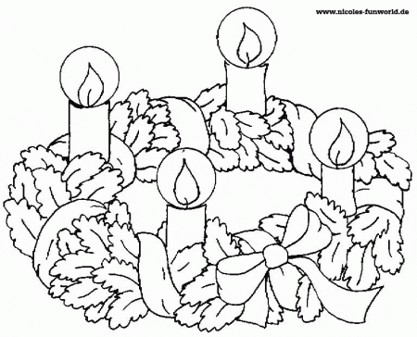
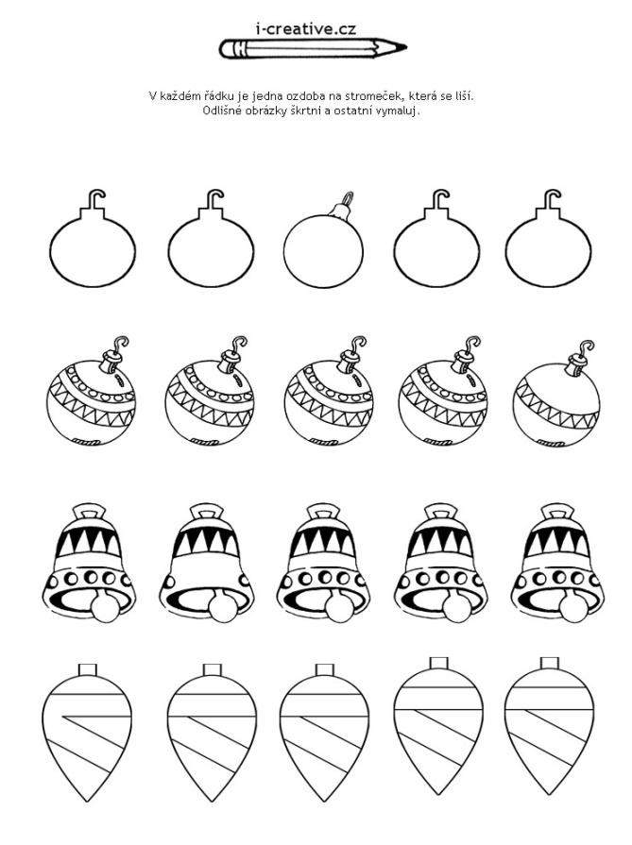

Vzkazy pro rodiče
1.12. – 31.12. – rekonstrukce kuchyně, jídelny a šatny – dejte prosím dětem dvě svačiny.
Zabalený a podepsaný dárek pro vylosovaného kamaráda přinést nejpozději 16.12.2020 do školy. Čtenářské deníky – na začátku školního roku jsem vás prosila o založení ČD pro vaše dítě. Zatím neumí psát, takže název knihy a autora, kterou čtete před spaním, mu napište vy a děti dokreslí obrázek. V lednu si o knížkách budeme povídat.
Čtecí list prosím podepisujte každý den po přečtení a vyskládání– děti dostávají za splněný úkol.Děkuji
Akce:
17.12. – Vánoční besídka – přineste si pár kousků cukroví, hrneček na čaj.
21.12.- 22.12. Ředitelské volno
Vzkazy p. učitelce:

 |  | podpis rodičů
Pá | Máme Pepu a Olu. Pepa má lupu. Ola má mapu. les pes
So | Teta má malé sele. Ola motá. Tom lepí. Máte tu tátu? Tom
Ne | Máme tu léto. Táta topí. Ota mete. Létá teta? pes Lap
Po | U lesa máme lípu. Ema má Lapa. půl sůl los pes les Tom
Út | Jo já jí Já je já jo JU JE JÁ jů JU jó Jula Jola
St | pije jásá jela seje jíte lije jíme jelito piju moje Mája
Čt | Jája je malá. Jája jí málo. Malá Ola maluje. Máme Julu.
podpis rodičů (po společném přečtení) ………………………………………………………………..

